Elementarijųjų dalelių identifikavimas 2
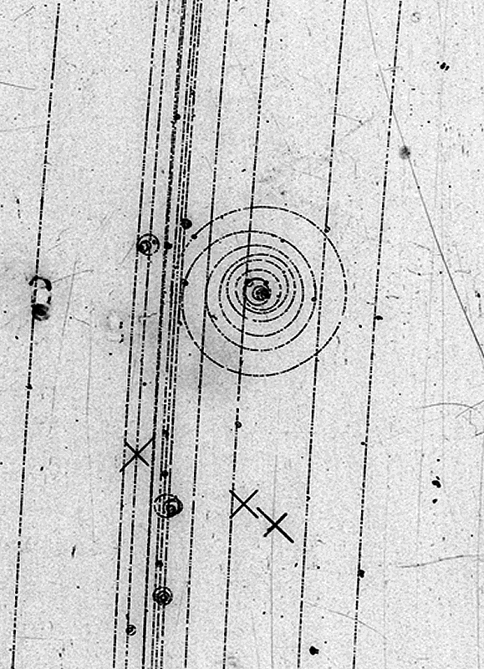
- Paveiksle pavaizduota burbulinės kameros vaizdas. Kokia kryptimi į kamerą įlekia pagreitintos dalelės?

- Kiek įeinančių dalelių trekų matote paveiksle?

- Identifikuokite kelis elektronus. Kokia yra magnetinio lauko kryptis?

- Kodėl elektronai palieka spiralinius pėdsakus?

- Kodėl visi elektronų pėdsakai nėra vienodo dydžio?

- Kurie du trekai priklauso elektronams? Magnetinis laukas nukreiptas į lapą/ekraną (nuo mūsų).
- Kurie du trekai priklauso pozitronams? Magnetinis laukas nukreiptas į lapą/ekraną (nuo mūsų).
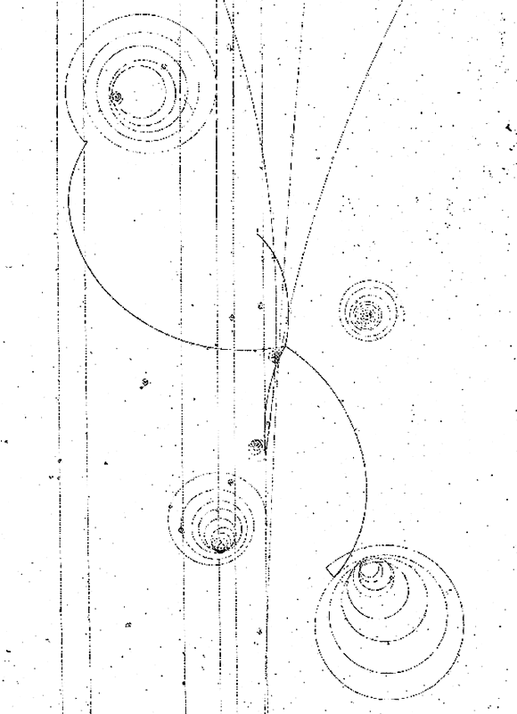

- Kuris trekas yra protono? Magnetinis laukas nukreiptas į lapą/ekraną (nuo mūsų).

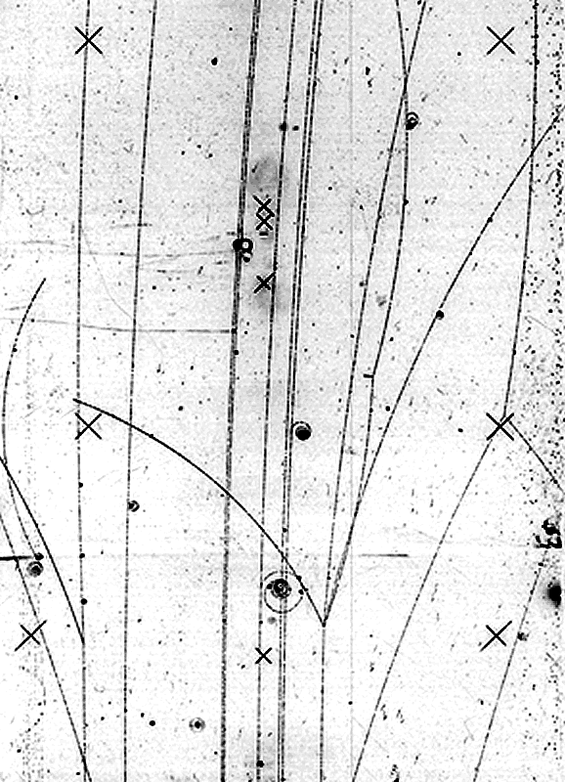

- Kuris trekas yra fotono? Magnetinis laukas nukreiptas į lapą/ekraną (nuo mūsų).

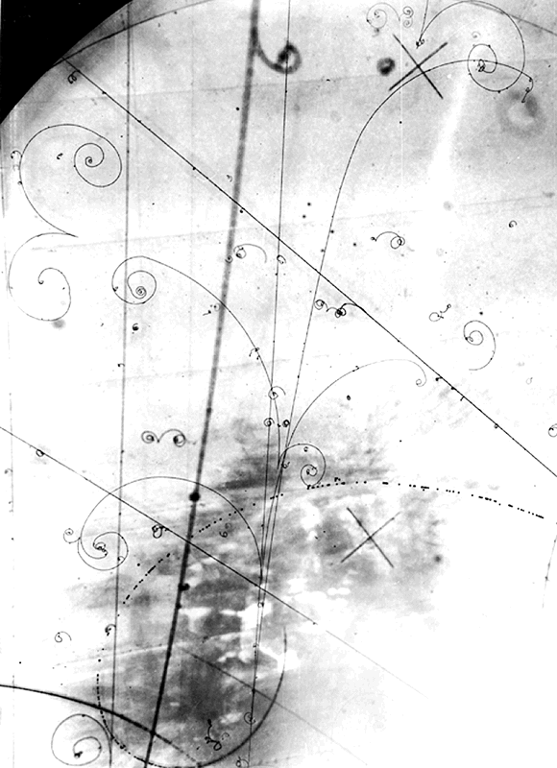

- Raskite bent penkis elektronų trekus.

